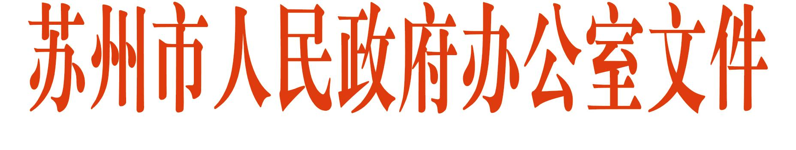

苏府办〔2014〕4号
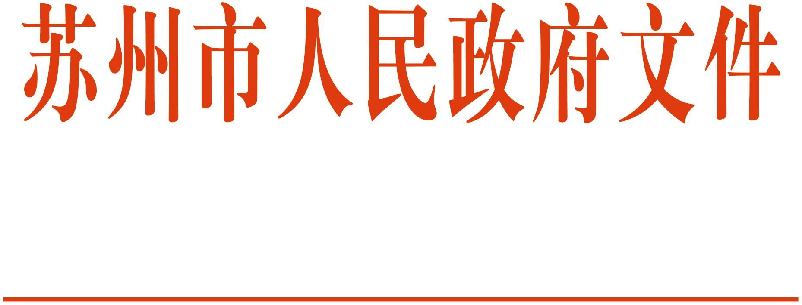

市政府办公室关于对公开文件
进行规范标注的通知

各市、区人民政府，苏州工业园区、苏州高新区、太仓港口管委会；市各委办局，各直属单位：
根据“谁制作、谁公开”的政府信息公开原则，市政府和市政府办公室文件的公开工作由市政府办公室负责。为进一步规范文件的公开发布和使用，自2014年1月20日起，市政府办公室将在所有主动公开的市政府和市政府办公室的文件上标注“此件公开发布”字样（干部任免文件按惯例制发，不标注“此件公开发布”字样）。
凡标注“此件公开发布”字样的文件，市政府办公室将按规定通过“中国苏州”门户网站等途径公开发布。凡没有标注“此件公开发布”字样的文件为不公开文件，各地、各单位在贯彻执行文件精神或落实办理文件所涉事项的过程中，不得自行通过网络、报刊、广播、电视等方式公开，不得自行对外提供使用。

苏州市人民政府办公室
2014年1月15日

抄送：市委各部委办局，市人大常委会办公室，市政协办公室，市法院，市检察院，军分区，市各人民团体，各大专院校。
苏州市人民政府办公室 2014年1月15日印发

